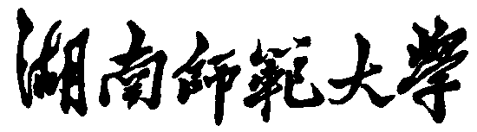

**成教本科毕业论文**

**题 目**

**姓 名**

**学 号**

**专 业**

**指导老师**

**20 年 月**

**原创性声明及使用授权声明**

本人郑重声明：

所呈交的毕业论文，是本人在指导教师的指导下，独立进行研究所取得的成果。除文中已经注明引用的内容外，本论文不含任何其他个人或集体已经发表或撰写过的作品或成果。对本文的研究做出重要贡献的个人和集体，均已在文中以明确方式标明。本声明的法律结果由本人承担。

本人完全了解国家、学校、学院关于学术不端行为处理的有关规定，如在论文写作、答辩过程中或以后发现本论文存在学术不端，一切后果（包括终止当前批次论文写作、毕业论文成绩不及格、不能按时获得毕业证书、取消学位申请资格、开除学籍等）均由本人承担。

本人同意学校保留或向国家有关部门或机构送交论文的印刷件和电子版，允许论文被查阅和借阅；本人授权湖南师范大学可以将本论文的全部或部分内容编入有关数据库进行检索，可以采用影印、缩印或其他复制手段保存和汇编本论文。

（保密论文在解密后应遵守此使用授权规定）

论文作者签名： 日 期：

**湖南师范大学高等学历继续教育本科毕业论文（设计）评审表**

|  |  |  |  |  |  |
| --- | --- | --- | --- | --- | --- |
| 论文题目 |  | | | | |
| 作者姓名 |  | 所属专业 |  | | |
| 指导老师 |  | 字 数 |  | 定稿日期 |  |
| 论 文 摘 要 |  | | | | |
| 指 导 老 师 意 见 | 指导老师（签名）：  年 月 日 | | | | |
| 学 院 意 见 | 学院（盖章）  年 月 日 | | | | |

湖南师范大学高等学历继续教育本科毕业论文（设计）答辩记录表

|  |  |  |  |  |  |  |  |  |  |
| --- | --- | --- | --- | --- | --- | --- | --- | --- | --- |
| **毕业论文题 目** |  | | | | | | | | |
| **作者姓名** |  | | | **专业、年级** | |  | | | |
| **指导教师**  **姓名、职称** |  | | | | | | | | |
| **答 辩 会 纪 要** | | | | | | | | | |
| **时间** |  | | | | | **地点** |  | | |
| **答辩**  **小组**  **成员** | **姓 名** | | **职务（职称）** | | **姓 名** | **职务（职称）** | | **姓 名** | **职务（职称）** |
|  | |  | |  |  | |  |  |
|  | |  | |  |  | |  |  |
| **答**  **辩**  **小**  **组**  **意**  **见** | | | **（主要就研究质量、学生答辩情况给出评语，同时就是否同意通过答辩、答辩成绩等方面进行评定）**  **评定成绩：**  **负责人签名： 年 月 日** | | | | | | | |
| **学**  **院**  **意**  **见** | | | **负责人签名： 学院（公章） 年 月 日** | | | | | | | |

目录

摘要

关键词

Abstract

Key words

一 、绪论

（一）

（二）

（三）

二、

（一）

（二）

（三）

三、

（一）

（二）

（三）

结论

参考文献

附录

致谢

中文题目

（四号黑体）摘 要：摘要内容（宋体小四）300字左右

（四号黑体）关键词：关键词内容（宋体小四）3-5个

英文题目（Times New Roma体3号）

Abstract**:**（Times New Roman 4号）//内容（Times New Roman 小4号）

Key words**:同上**

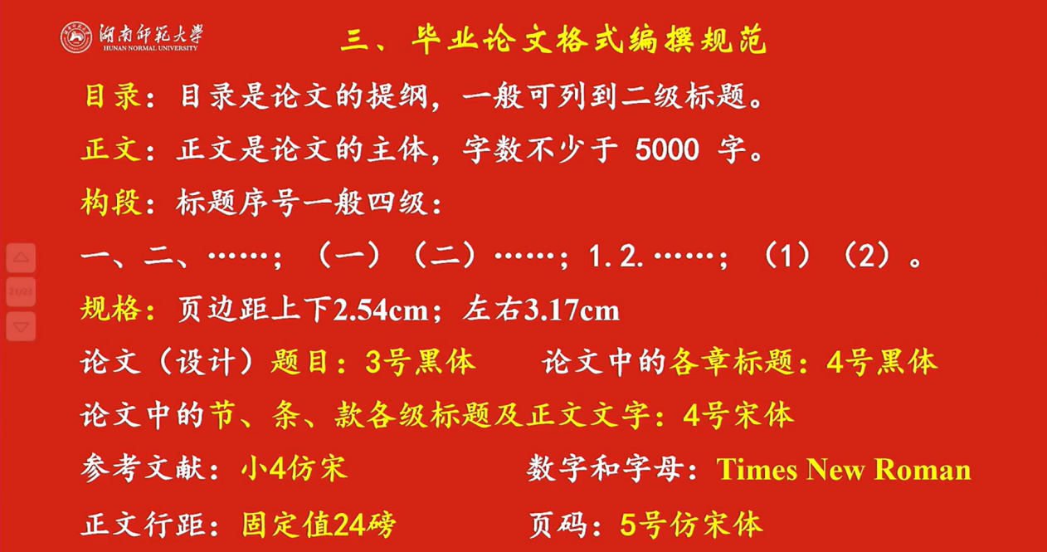

一、绪论（四号黑体）

×××××××（四号宋体）

（一）（四号宋体）

结论（三号黑体）

×××××××（四号宋体）

参考文献（三号黑体）

[1]期刊: [序号] 作者.文题[ J].刊名,年,卷号(期号):起-止页码.（小四仿宋）

[2]专（译）著: [序号] 作者.书名[M].(，译者).出版地：出版者，出版年. 起-止页码.（小四仿宋）

附录（三号黑体）

×××××××（四号宋体，视具体情况可选）

致谢（三号黑体）

×××××××（四号宋体）